2018年度 第33回 日本語日本文化講座夏期セミナー

ホストファミリー申込用紙

1. お預かりした個人情報は、北海道国際交流センター（以下、HIF）が責任を持って厳重に管理いたします。
2. お預かりした個人情報はHIFの事業以外には使用いたしません。
3. 本申込用紙にご記入頂く内容は、留学生との組み合わせをよりよくするために使用いたします。
つきましては、極力詳しくご記入くださるようご協力お願いいたします。

4. このマークがある項目は、留学生に“ホストファミリー情報”として提供されます。

【お申込者情報】

ご記入日：2018年 月 日
申 込 者 氏 名 | 連絡先
（ふりがな） | 電 話 ( ) －  ＦＡＸ ( ) －  携帯電話( ) －  携帯電話所有者< >
住 所
（ふりがな）
〒 -

Ｅ-ｍａｉｌ

【お宅訪問・きっかけについて】

お宅訪問希望日時  - 新規の方のみお願いし  ております。  - お時間は30分程度を  予定しております。  - 学生が使用する予定のお部屋を見せていただきます。 | 第一希望 ： 月 日 時頃 備考：  第二希望 ： 月 日 時頃 備考：  まだ分からない
今回ホストファミリーにご興味をお持ちになった理由

【ご家族構成について】
受け入れ期間中、留学生と交流する可能性がある方（別居のご家族、ご親戚 等）を全てお書きください。
続柄 | 氏 名 | 生年月日 | 同居  別居 | 性別 | 勤務先・職種  （学校名・学年） | 趣味・興味のあること  好きなものなど
本人 |  | 19 年  月 日  ( 歳) | 同・別 | 男・女
 |  | 年  月 日  ( 歳) | 同・別 | 男・女
 |  | 年  月 日  ( 歳) | 同・別 | 男・女
 |  | 年  月 日  ( 歳) | 同・別 | 男・女
 |  | 年  月 日  ( 歳) | 同・別 | 男・女
 |  | 年  月 日  ( 歳) | 同・別 | 男・女
 |  | 年  月 日  ( 歳) | 同・別 | 男・女
 |  | 年  月 日  ( 歳) | 同・別 | 男・女
 |  | 年  月 日  ( 歳) | 同・別 | 男・女
 |  | 年  月 日  ( 歳) | 同・別 | 男・女

【ご家庭環境について】
① ペットを飼っていますか？ | □ 飼っていない  □ 飼っている  種類： 数： 飼育場所：屋内・屋外・両方
➁ タバコを吸う方はいますか？ | □ いない  □ いる  お名前 ：  喫煙場所：  留学生がタバコを気にする場合、喫煙場所を限定することができ  ますか？：可 ・ 否
➂ 外国語の分かる方はいますか？ | - いない  - いる  お名前：  言語 ：  レベル：挨拶レベル・日常会話レベル・上級レベル以上
➃学生が使えるインターネット環境（Wi-fi）  はありますか？ | □ ない □ ある
➄ご家庭の宗教は何ですか？ | - 特になし □ 仏教 □ キリスト教 □ その他：
【お食事について】
➀普段の夕食は何時頃にとりますか？ | 時頃
➁ご家族で飲酒をされる方はいますか？ | □ いない □ いる
➂普段の食事に関して、学生に伝えておき
たいことがありましたらお書きくださ
い。（例：魚中心の食事です、子供が乳製品ア
レルギーなので乳製品を使わない料理を主に
作りますなど）

【ご自宅から北海道国際交流センターまでの通学手段について】
- 留学生がご自宅から北海道国際交流センターまで通学する際に使用する通学手段は何ですか？ | □ 徒歩のみ  □ バス（系統名： ） □ 市電 □ 電車（JR）  *通学に使用する駅名・停留所名：

【希望する学生について】
➀性別 | □ 問わない □ 男性 □ 女性
②年 齢（複数回答可）  *留学生のほとんどは20歳前後の大学生です  が、大学院生や社会人も数名参加します | □問わない □10代後半 □20代前半 □20代後半 □30歳以上
③日本語レベル（複数回答可）  *ホームステイが必須のプログラムのため、  学生は日常生活を送る上で必要最低限の  日本語は身につけています | □ 問わない □ 初級 □ 中級 □ 上級
➃ご家庭と異なる宗教の学生の受入はでき  ますか？ | □ できる □ できない
➄学生がタバコを吸うことを気にします  か？ | - 気にしない  - 気にする  - 場所を限定して吸っても良い（場所： ）
➅食事制限がある学生を受け入れることが  できますか？ | - できない （→次ページへお進みください）  - 要相談 （→次ページへお進みください）  - できる （→以下の項目にお答えください）

➅で「できる」を選んだ方のみお答えください。
★対応できる食事制限の理由をお選びください。（複数回答可）
□ アレルギー
□ 宗教上の理由
□ その他（好き嫌い、健康上の理由 など）

★対応できる食品についてお答えください。
□ どんな食品にも対応できる（→次ページへお進みください）
□ 以下の食品の中で〇をつけたものを使わない食事を提供できる （複数回答可）
*色がついている項目はアレルギー物質に関する特定原材料7品目に指定されています

牛肉 | 豚肉 | 羊肉 | 鶏肉 | 牛乳 | バター
チーズ | ヨーグルト | 卵 | 落花生 | エビ | カニ
イカ | タコ | 貝類 | 生魚 | 魚（加熱済） | そば
アルコール類  (料理酒・みりん etc…) |  | 肉・魚などのエキス  (ブイヨン・ゼラチンetc…) |  | 大豆製品 | 小麦
◆食事制限につきましてご質問がありましたら、ご記入ください。また対応して頂ける食事制限の
詳細をご記入いただける場合も、以下にご回答ください。

◆生活面など事前に学生に知らせておきたいことがありましたら、お書きください。

◆ご質問・ご不明な点等ございましたら、お書きください。

ご回答ありがとうございました。


【連絡先】
一般財団法人 北海道国際交流センター
〒040-0054 函館市元町１４-１
TEL ：0138-22-0770 FAX：0138-22-0660
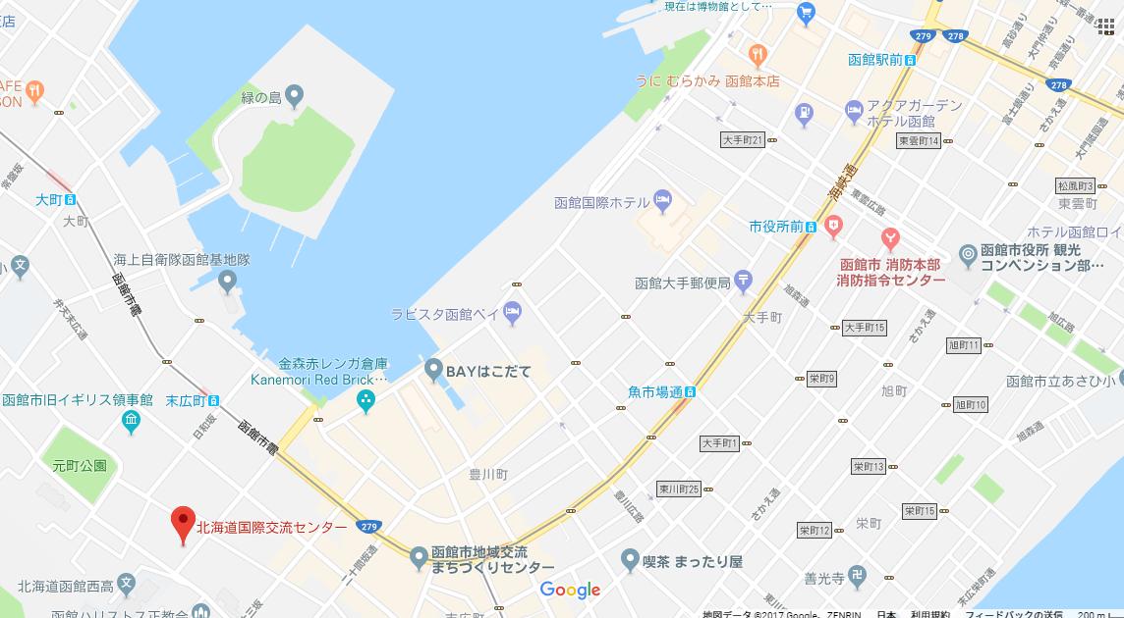
Email：jj@hif.or.jp HP : http://www.hif.or.jp/
末広町駅
十字街駅
JR函館駅
★
函館西高校

